职业卫生技术报告公示信息
用人单位名称 | 万事达节能材料（成都）有限公司
地址 | 成都市龙泉驿区柏合街道合韵街3号
联系人 | 王永利 | 项目类型 |  | □检测 □预评  ☑控评 □现状
项目组成人员名单 | 陈红梅、彭家赟、李亚菲、文秀、邓添、黄升
现场调查人员 | 彭家赟、邓添 | 采样、检测人员 |  | 彭家赟、邓添
现场调查时间 | 2024.07.10 | 采样、检测时间 |  | 2024.07.14-19
用人单位陪同人 | 王永利 | 用人单位陪同人 |  | 王永利
报告出具时间 | 2024.09.30
现  场  影  像 | 现场调查 |  | 现场采样、检测
现  场  影  像 | 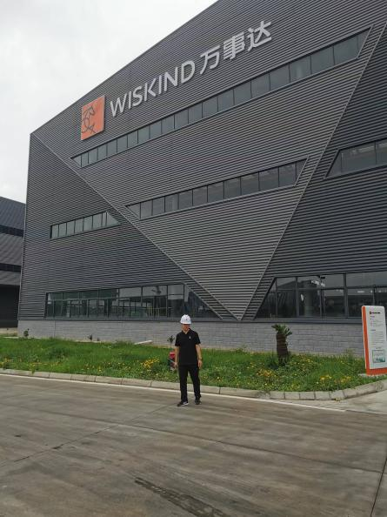 |  | 